|  |  |
| --- | --- |
| **SỞ GIÁO DỤC VÀ ĐÀO TẠO**  **QUẢNG BÌNH**  **ĐỀ THI CHÍNH THỨC** | **KỲ THI TUYỂN SINH LỚP 10 THPT**  **Năm học: 2020 – 2021**  **Môn thi : TOÁN**  *Thời gian: 120 phút (không kể thời gian phát đề*) |

**Bài 1.** **(2,0 điểm)** Cho biểu thức 

1. Rút gọn biểu thức 
2. Tìm các giá trị của để 

**Bài 2.** **(1,5 điểm)** Cho hàm số   có đồ thị là đường thẳng d (với  là tham số)

1. Tìm  để hàm số  nghịch biến trên 
2. Tìm  để đường thẳng  đi qua hai điểmvà 

**Bài 3. (2 điểm)** Cho phương trình  (với  là tham số)

1. Giải phương trình (2) với 
2. Tìm  để phương trình  có hai nghiệm  thỏa mãn: 

**Bài 4. (1 điểm)** Cho các số thực dương  thỏa mãn 

Tìm giá trị nhỏ nhất của biểu thức 

**Bài 5. (3,5 điểm)** Cho tam giác  vuông ở  có đường cao  . Trên nửa mặt phẳng bờ  chứa , vẽ nửa đường tròn , đường kính cắt tại *I(I* khác *B)* và nửa đường tròn  đường kính *HC* cắt *AC* tại *K (K* khác *C)*. Chứng minh rằng:

1. Tứ giác *AKHI* là hình chữ nhật.
2. Tứ giác *BIKC* là tứ giác nội tiếp.
3. *IK* là tiếp tuyến chung của hai nửa đường tròn và 

**HƯỚNG DẪN GIẢI**

**Bài 1.** **(2,0 điểm)** Cho biểu thức 

1. Rút gọn biểu thức 
2. Tìm các giá trị của để 

**Lời giải**

1. Rút gọn biểu thức .





2) 

**Bài 2.** **(1,5 điểm)** Cho hàm số   có đồ thị là đường thẳng d (với  là tham số)

1. Tìm  để hàm số  nghịch biến trên 
2. Tìm  để đường thẳng  đi qua hai điểmvà 

**Lời giải**

1. Hàm số  nghịch biến trên  khi và chỉ khi 
2. Đường thẳng  đi qua hai điểmvà nên ta có hệ phương trình:



**Bài 3. (2 điểm)** Cho phương trình  (với  là tham số)

1. Giải phương trình *(2)* với 
2. Tìm  để phương trình  có hai nghiệm  thỏa mãn: 

**Lời giải**

1. Khi  phương trình

Ta có: 

nên ta có hai nghiệm phân biệt: 

b) Phương trình *(2)* có hai nghiệm 

Áp dụng hệ thức Vi-ét ta có: 

Khi đó:



**Bài 4. (1 điểm)** Cho các số thực dương  thỏa mãn 

Tìm giá trị nhỏ nhất của biểu thức 

**Lời giải**



Xét ** (BĐT Bunhiacopxki)

Áp dụng bất đẳng thức Bunhiacopxki cho 2 bộ số  và lần lượt tương ứng với  và (*k;k*) ta có:

  
từ (1) và(2) . Dấu “=” xảy ra khi



Vậy 

**Bài 5. (3,5 điểm)** Cho tam giác  vuông ở  có đường cao  . Trên nửa mặt phẳng bờ  chứa , vẽ nửa đường tròn , đường kính cắt tại *I(I* khác *B)* và nửa đường tròn  đường kính *HC* cắt *AC* tại *K (K* khác *C)*. Chứng minh rằng:

1. Tứ giác *AKHI* là hình chữ nhật.
2. Tứ giác *BIKC* là tứ giác nội tiếp.
3. *IK* là tiếp tuyến chung của hai nửa đường tròn và 

**Lời giải**

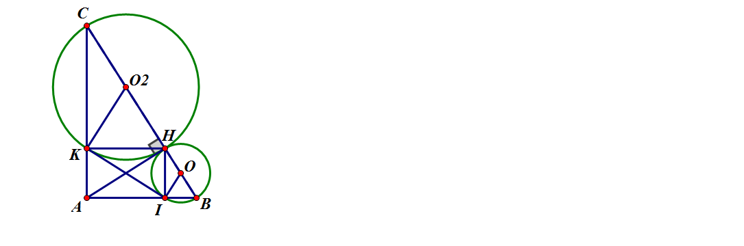

1. Xét tứ giác *AHIK* có 

Và theo giả thiết: là hình chữ nhật

1. Vì *AKHI* là hình chữ nhật nên: 

mà  ( cùng chắn cung *HK* của nửa đường tròn 

Do đó tứ giác *BIKC* là tứ giác nội tiếp

1. Ta có: 

Tương tự ta cũng có : 

Nên *IK* là tiếp tuyến chung của hai đường tròn **Tài liệu được chia sẻ bởi Website VnTeach.Com**

**https://www.vnteach.com**